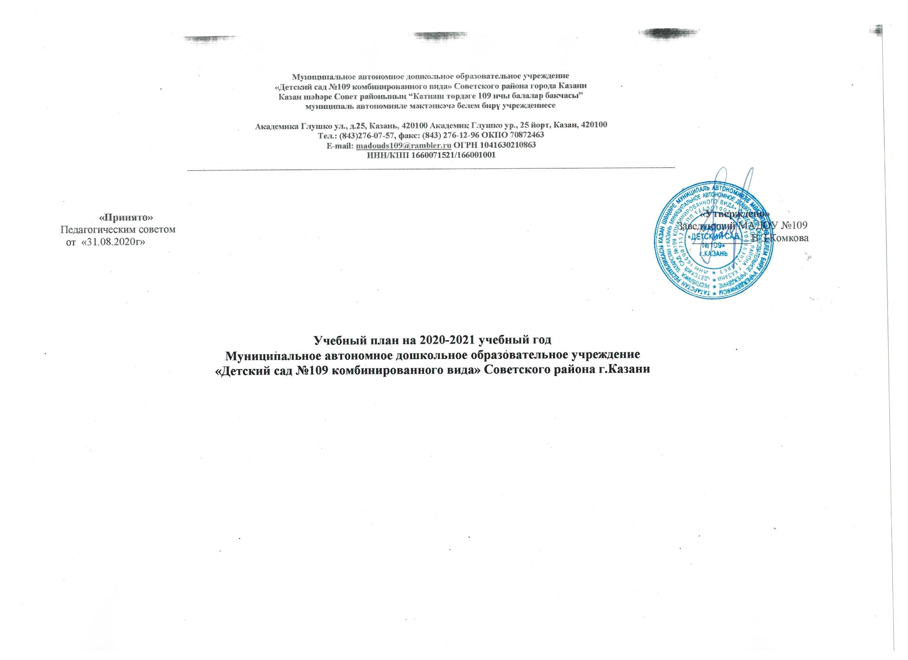

1

Учебный план в общеразвивающих группах МАДОУ «Детский сад №109 комбинированного вида» Советского района г. Казани на 2020-2021 учебный год

№ |  | 2 младшая группа общеразвивающая |  |  | средняя группа общеразвивающая |  |  | старшая группа общеразвивающая |  |  | подготовительная группа общеразвивающая
1. | Образовательная область | в неделю | в месяц | в год | в неделю | в месяц | в год | в неделю | в месяц | в год | в неделю | в месяц | в год
 |  | Количество занятий
1.1 | Познавательное развитие | 2 | 8 | 72 | 2 | 8 | 72 | 1 | 4 | 36 | 3 | 16 | 144
1.1 | ФЭМП  (формирование элементарных математических представлений) | 1 | 4 | 36 | 1 | 4 | 36 | 1 | 4 | 36 | 2 | 8 | 72
1.1 | Окружающий мир | 0,5 | 2 | 18 | 0,5 | 2 | 18 | - | - | - | 1 | 4 | 36
1.1 | Конструирование | 0,5 | 2 | 18 | 0,5 | 2 | 18 | - | - | - | - | 4 | 36
1.2 | Речевое развитие | 1 | 4 | 36 | 1 | 4 | 36 | 2 | 8 | 68 | 4 | 16 | 144
1.2 | Развитие речи | 1 | 4 | 36 | 1 | 4 | 36 | 1 | 4 | 36 | 1 | 4 | 36
1.2 | Подготовка к обучению грамоте | - | - | - | - | - | - | - | - | - | 1 | 4 | 36
1.2 | Татарский язык | - | - | - | - | - | - | 1 | 4 | 32 | 2 | 8 | 72
1.3 | Художественно- эстетическое развития | 4 | 16 | 144 | 4 | 16 | 144 | 4 | 16 | 144 | 5 | 20 | 180
1.3 | Музыка | 2 | 8 | 72 | 2 | 8 | 72 | 2 | 8 | 72 | 2 | 8 | 72

 | Рисование | 1 | 4 | 36 | 1 | 4 | 36 | 1 | 4 | 36 | 2 | 8 | 72
 | Лепка | 0,5 | 2 | 18 | 0,5 | 2 | 18 | 0,5 | 2 | 18 | 0,5 | 2 | 18
 | Аппликация | 0,5 | 2 | 18 | 0,5 | 2 | 18 | 0,5 | 2 | 18 | 0,5 | 2 | 18
1.4 | Физическое развитие | 3 | 12 | 108 | 3 | 12 | 108 | 3 | 12 | 108 | 3 | 12 | 108
 | Физическая культура в помещении | 2 | 8 | 72 | 2 | 8 | 72 | 2 | 8 | 72 | 2 | 8 | 72
 | Физическая культура (на воздухе) | 1 | 4 | 36 | 1 | 4 | 36 | 1 | 4 | 36 | 1 | 4 | 36
 | Итого: | 10 | 40 | 360 | 10 | 40 | 360 | 10 | 40 | 356 | 15 | 128 | 576
 |  | 2 ч.30  м |  |  | 3ч 20 м |  |  | 5ч.50м. |  |  | 7ч.30м.

Учебный план в логопедических группах
МАДОУ «Детский сад №109 комбинированного вида» Советского района г. Казани на 2020-2021 учебный год

№ |  | старшая группа |  |  | подготовительные группы
1. | Образовательная область | в неделю | в месяц | в год | в неделю | в месяц | в год
 |  | Количество занятий |  |  | Количество занятий
1.1 | Познавательное развитие | 1 | 4 | 36 | 2 | 8 | 72
1.1 | ФЭМП (формирование элементарных математических представлений) | 1 | 4 | 36 | 2 | 8 | 72
1.1 | Конструирование | - | - | - | - | - | -
1.1 | Окружающий мир | - | - | - | - | - | -
1.2 | Речевое развитие | 5 | 20 | 180 | 6 | 24 | 216
1.2 | Развитие речи | - | - | - | - | - | -
1.2 | Логопедическое | 4 | 16 | 144 | 4 | 16 | 144
1.2 | Татарский язык | 1 | 4 | 36 | 2 | 8 | 72
1.3 | Художественно-эстетическое развитие | 3 | 20 | 180 | 5 | 20 | 180
1.3 | Музыка | 2 | 8 | 72 | 2 | 8 | 72

 | Лепка | 0,5 | 2 | 18 | 0,5 | 2 | 18
 | Аппликация | 0,5 | 2 | 18 | 0,5 | 2 | 18
 | Рисование | - | 8 | 72 | 2 | 8 | 72
1.4 | Физическое развитие | 3 | 12 | 96 | 3 | 12 | 98
 | Физическая культура в помещении | 2 | 8 | 72 | 2 | 8 | 72
 | Физическая культура (на воздухе) | 1 | 4 | 36 | 1 | 4 | 36
 | Итого: | 12 | 56 | 492 | 16 | 64 | 566
 |  | 5ч.50м |  |  | 8 ч.00м.

Пояснительная записка к учебному плану 2020- 2021 учебный год

Учебный план разработан в соответствии:
- Приказ Министерства образования и науки Российской федерации от 17 октября 2013г. № 1155 Федеральное государственное образовательный стандарт дошкольного образования.
- Законом Российской Федерации от 29.12.2012. №273- ФЗ « Об образовании Российской Федерации»
- СанПиН 2.4.1.3049-13 «Санитарно — эпидемиологические требования к устройству, содержанию и организации режима работы в ДОУ» от 15.05.2013г.
- Образовательная программа МАДОУ «Детский сад №109 комбинированного вида» Советского района г. Казани
В учебном плане распределено количество занятий, дающее возможность использовать модульный подход, строить учебный план на принципах дифференциации и вариативности.
Социально-коммуникативное развитие направлено на усвоение норм и ценностей, принятых в обществе, включая моральные и нравственные ценности; развитие общения и взаимодействия ребёнка с взрослыми и сверстниками;становление самостоятельности, целенаправленности и саморегуляции собственных действий; развитие

социального и эмоционального интеллекта, эмоциональной отзывчивости, сопереживания, формирование готовности к совместной деятельности со сверстниками, формирование уважительного отношения и чувства принадлежности к своей семье и к сообществу детей и взрослых в Организации; формирование позитивных установок к различным видам труда и творчества; формирование основ безопасного поведения в быту, социуме, природе.
Данное направление реализуется в различных видах совместной деятельности взрослого и детей (СДВиД).
Познавательное развитие предполагает развитие интересов детей, любознательности и познавательной мотивации; формирование познавательных действий, становление сознания; развитие воображения и творческой активности; формирование первичных представлений о себе, других людях, объектах окружающего мира, о свойствах и отношениях объектов окружающего мира, (форме, цвете, размере, материале, звучании, ритме, темпе, количестве, числе, части и целом, пространстве и времени, движении и покое, причинах и следствиях и др.), о малой родине и Отечестве, представлений о социокультурных ценностях нашего народа, об отечественных традициях и праздниках, о планете Земля как общем доме людей, об особенностях её природы, многообразии стран и народов мира.
Основные задачи психолого-педагогической работы:
-развитие сенсорной культуры;
-развитие познавательно-исследовательской и продуктивной (конструктивной) деятельности;
-формирование элементарных математических представлений
-формирование целостной картины мира, расширение кругозора детей.
Данное направление реализуется:
-в непосредственно - образовательной деятельности (НОД)) – количество занятий в неделю варьируется в зависимости от возраста детей;
- в различных видах совместной деятельности взрослого и детей (СДВиД),осуществляется в ходе режимных моментов (утренний прием, прогулка, подготовка ко сну),в групповых и индивидуальных формах работы и др.
Речевое развитие включает владение речью как средством общения и культуры; обогащение активного словаря; развитие связной, грамматически правильной диалогической и монологической речи; развитие речевого творчества;развитие звуковой и интонационной культуры речи, фонематического слуха; знакомство с книжной культурой,

детской литературой, понимание на слух текстов различных жанров детской литературы; формирование звуковой аналитико-синтетической активности как предпосылки обучения грамоте.
Данное направление реализуется:
- в различных видах совместной деятельности взрослого и детей (СДВиД),осуществляется в ходе режимных моментов (утренний прием, прогулка, подготовка ко сну), в групповых и индивидуальных формах работы и др.
- непосредственная образовательная деятельность (НОД)–количество занятий в неделю варьируется в зависимости от возраста детей и направления группы;
Художественно-эстетическое развитие предполагает развитие предпосылок ценностно-смыслового восприятия и понимания произведений искусства (словесного, музыкального, изобразительного), мира, природы; становление эстетического отношения к окружающему миру; формирование элементарных представлений о видах искусства; восприятие музыки, художественной литературы, фольклора; стимулирование сопереживания персонажам художественных произведений; реализацию самостоятельной творческой деятельности детей (изобразительной, конструктивно-модельной, музыкальной, и др.).
Данное направление реализуется:
- в различных видах совместной деятельности взрослого и детей (СДВиД):осуществляется в ходе режимных моментов (утренний прием, прогулка, подготовка ко сну),в групповых и индивидуальных формах работы и др.
- непосредственно- образовательная деятельность (НОД) направленностью:
«Музыка» -2 раз в неделю;
«Художественное творчество» -количество занятий в неделю варьируется в зависимости от возраста детей и направления группы;
- в различных видах совместной деятельности взрослого и детей (СДВиД):осуществляется в ходе режимных моментов (утренний прием, прогулка, подготовка ко сну), в групповых и индивидуальных формах работы и др.

Физическое развитие включает приобретение опыта в следующих видах деятельности детей: двигательной, в том числе связанной с выполнением упражнений, направленных на развитие таких физических качеств, как координация и гибкость; способствующих правильному формированию опорно-двигательной системы организма, развитию равновесия, координации движения, крупной и мелкой моторики обеих рук, а также с правильным, не наносящем ущерба организму, выполнением основных движений (ходьба, бег, мягкие прыжки, повороты в обе стороны), формирование начальных представлений о некоторых видах, спорта, овладение подвижными играми с правилами; становление целенаправленности и саморегуляции в двигательной сфере; становление ценностей здорового образа жизни, овладение его элементарными нормами и правилами (в питании, двигательном режиме, закаливании, при формировании полезных привычек и др.).
Данное направление реализуется:
- в различных видах совместной деятельности взрослого и детей (СДВиД) -(утренний прием, прогулка, подготовка ко сну, период после снаи др.).
- непосредственно - образовательная деятельность (НОД) - «Физическая культура»: 3 раза в неделю в помещении (вторая младшая, средняя группы)
2 раза в неделю в помещении, 1 раз – на воздухе (младшая, средняя, старшая, подготовительная группы).

